Задание 1
Статически определимая рама

1. Построить эпюры Q_{y} и M_{z}; выписать их аналитические выражения.
2. Провести расчет на прочность и определить размеры поперечного сечения по напряжениям от изгиба; сечение рамы- тонкостенное кольцо.
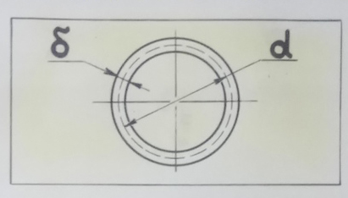

3. Определить указанное на расчетной схеме перемещение. В расчетах принять: q=10 кг/см; l= 40 см; d/δ= 20; материал рамы- дюралюмин; [σ]= 1200 кг/см; E=7·10⁵ кг/см²
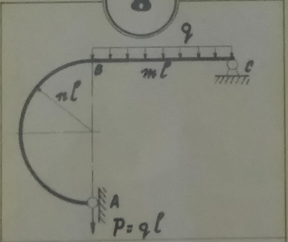

n | m | Перемещение
1 | 1 | Θ_{A} (угловое перемещение сечения А)

Задание 2

Расчет статически неопределимой рамы.

1. Раскрыть статическую неопределимость системы, используя канонические уравнения метода сил; построить эпюры Q_{y} и M_{z}.
2. Вычислить допускаемое значение нагрузки из условия прочности системы. Расчет провести по напряжениям от изгиба; сечение рамы- швеллер:
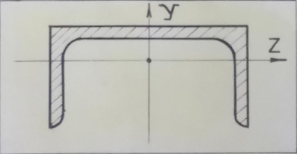

3. Определить указанное на расчетной схеме перемещение сечения. В расчетах принять: l=50 см; материал- сталь [σ]= 1800 кг/см; E=2·10⁶ кг/см²

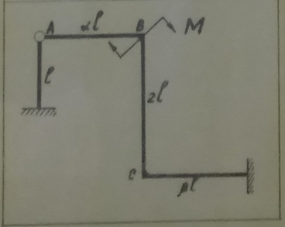

№ швеллера | α | β | перемещение
20 | 1 | 1 | δ⁺_{А} (линейное горизонтальное перемещение сечения А )

Задание 3
Расчет пространственной рамы

1. Для заданной пространственной рамы построить эпюры крутящих и изгибающих моментов.

2. Брус, примыкающий к заделке, имеет прямоугольное сплошное поперечное сечение; остальные элементы рамы круглого сечения.

3. Произвести расчет на прочность и установить размеры поперечных сечений, используя теорию наибольших касательных напряжений (III теория прочности); при расчете необходимо рационально расположить прямоугольное сечение.

4. Определить указанное на схеме перемещение δ^{М}; направление перемещения показано пунктирной линией.
В расчетах принять: P=500 кг; l=50 см.
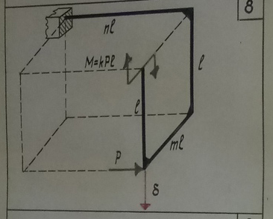

m | n | k | h/b | n₀₂ | материал | σ₀₂ кг/см² | E кг/см²
2 | 1 | 1 | 1,75 | 1,8 | Алюм. Сплав В95Т | 4500 | 0,64·10⁶
